**Отчет мероприятии проведенным в МАДОУ ДС комбинированного вида «Серебряное копытце» в связи с празднованием 100 летия Республики Бурятия.**

Мы живем в Бурятии, многонациональной республике, славящейся своей гостеприимностью, толерантностью.

Наш детский сад «Серебряное копытце» много лет сотрудничает с МАОУ ДО «ЦНК» «Баяр». А педагог Потеева Сарана Валерьевна на еженедельных занятиях в доступной форме знакомит старших дошкольников с культурой, бытом своего народа, дает основы бурятского языка.

Одним из направлений педагогической работы МБДОУ детский сад комбинированного вида «Серебряное копытце» является музейная педагогика. Более 10 лет работают и пополняются экспонатами мини-музеи: «Горенка», «Культура и быт эвенкийского народа», «Космос», «Подводный мир», «Воздух», «Боевая слава». В них проводятся экскурсии для наших ребят как воспитателями групп, так и экскурсоводами-дошкольниками. Здесь дети узнают много интересного о нашем крае, о Байкале, его обитателях, легендах, знакомятся с коренными жителями нашей республики, их обычаями и бытом, учатся гордиться своими прадедушками и прабабушками, обыкновенными героями ВОВ и тружениками тыла, родителями – героями наших дней.

Для более углубленного приобщения к истокам культуры бурятского народа наших воспитанников и их родителей на сентябрьском педагогическом совете было решено создать мини-музей «Моя Бурятия».

Сотрудниками детского сада собран материал о республике: фотографии, бурятские куклы, поделки и т. п. Родители наших воспитанников приняли участие в изготовлении пособий.

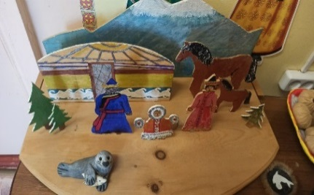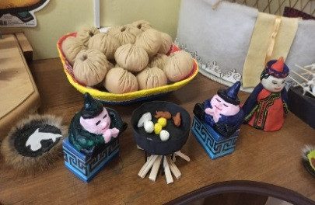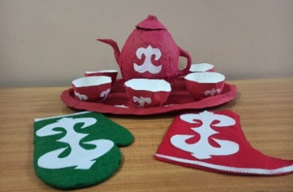

24 ноября было проведено заседание родительского клуба «Де-са-до-ра», на котором присутствовали педагоги, представители от родителей всех возрастных групп детского сада и дети. Совместное творчество всех объектов образовательного процесса на заседаниях клуба становится доброй традицией, эффективной формой общения, дающей хорошие плоды как для общественного, так и для семейного воспитания. Тематика заседаний часто является толчком для образования новых семейных традиций «Моя родословная», «Стройка века – БАМ в моей семье» и другие. Неоценима роль мини-музея «Боевой славы» с постоянно действующей выставкой «Никто не забыт…» в патриотическом воспитании подрастающего поколения. Его посещают и нынешние воспитанники, и наши выпускники и гости образовательных учреждений города – дети и взрослые.

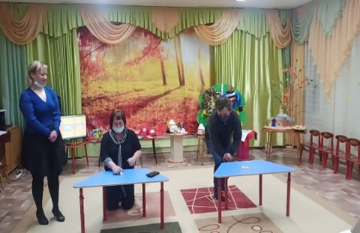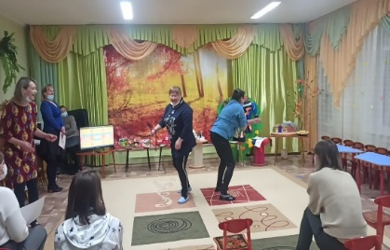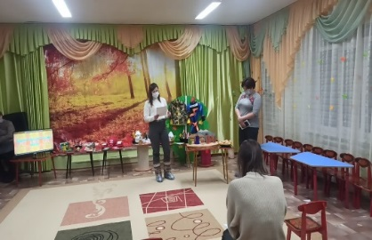

Заведующая МБДОУ Зайцева Т. В. рассказала о роли музейной педагогики в воспитании детей, необходимости создания этого мини-музея. Воспитатели Клёпова Ю. А. и Журавкова М. С. – ведущие мероприятия, познакомили присутствующих с обычаями гостеприимства бурятского народа, хадаком (атрибут гостеприимства), флагом и гербом Бурятии, их символами, предложили командам родителей собрать из пазлов на скорость герб и флаг, бурятские игры: «Кто быстрее, кто шустрее», «Лодыжки (Шагай) – Косточки».

А родители поразили нас своим творчеством, в интересной форме презентовали приготовленные ими пособия. Нашему вниманию были представлены разные макеты юрт, блюда с макетами поз, национальные костюмы, чайный сервиз, расписанный бурятским орнаментом, макет «Утро в степи», куклы в национальных костюмах, изготовленные из разных материалов. Родители положили начало созданию мини-музея «Моя Бурятия». В заключение заседания клуба все присутствующие исполнили бурятский танец «Ехор».

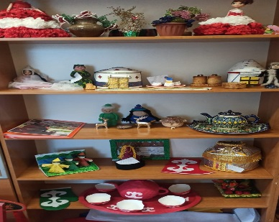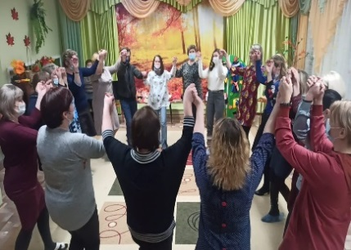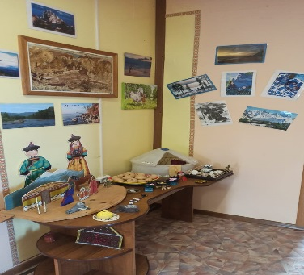

**Познавательный проект в**

**подготовительной к школе группе «Лучики»**

**«Сагаалган»**

**Актуальность.**

При всем разнообразии культурных традиций, в мире не так много праздников, которые бы отмечались повсеместно, по всей России. Сагаалган относится к тем праздникам, которые отмечается не во всех уголках нашей Родины, поэтому многие дети мало знакомы с праздником Белого месяца и не знают, что он является символом обновления человека и природы, открытости и чистоты помыслов, надежды и добрых ожиданий.

**Цель:** знакомство детей с культурой, бытом и обычаями бурятского народа, развитие познавательных навыков через бурятский фольклор.

**Задачи**: способствовать формированию знаний о Сагаалгане, как о важном и значимом празднике в жизни жителей Бурятии; развивать познавательные навыки через бурятский фольклор (чтение художественной литературы, разучивание стихов, песен и т.д.); двигательную активность посредствам знакомства с национальными играми; развивать воображение, любознательность, крупную и мелкую моторику через художественное творчество; воспитывать чувство толерантности и взаимоуважения.

**Вид проекта**

творческий, познавательный, краткосрочный.

**Участники проекта**

Воспитатели и дети подготовительной к школе группы, родители, музыкальный руководитель, учитель-логопед.

**Ожидаемый результат**

Оформление практического материала по теме проекта;

Ознакомление с культурой, традициями и обычаями бурятского народа;

Желание детей играть в бурятские игры;

Интерес детей к бурятскому фольклору и литературе.

**План реализации проекта**

**1 этап ПОДГОТОВИТЕЛЬНЫЙ**

* Подбор литературы, картин, иллюстраций, подготовка презентаций;
* Разработка бесед, занятий.
* Создание временного уголка проектной деятельности;
* Объявление детям и родителям о начале проекта;
* Подача заявки на конкурс.

**2 этап ПРАКТИЧЕСКИЙ**

Дата назначения мероприятия 01.02.2022.

* Рассмотрение картин головные уборы бурят. Знакомить с элементами дэгэл, узора.
* Беседа «Как встречать Сагаалган»: познакомить детей с традициями бурятского народа; обогатить и расширить знания детей о мероприятиях, проводимых на празднике Сагаалган; воспитывать любовь и уважение к традициям и обычаям бурятского народа, поддерживать интерес к истории бурят.
* НОД Ручной труд «Малгай»: расширять и обогащать знания детей о бурятском головном уборе, развивать интерес детей к изготовлению бурятского головного убора (малгай), воспитывать нравственно-эстетические чувства и побуждать интерес к обычаям и традициям бурятского народа.
* Загадывание бурятских загадок: формировать умение понимать образный смысл загадок, развивать слуховую и зрительную память, внимание, воображение.
* ЧХЛ – бурятские сказки – «Солнце», «Я и есть хурмаста»: формировать умение понимать смысл произведений, создавать выразительные образы с помощью мимики, жестов, интонации.
* Подвижные игры «Солнце», «Ловля оленей»: разучить с детьми подвижные игры, развивать ловкость, быстроту, формировать умение действовать по сигналу.
* Прослушивание и обсуждение музыкальных произведений на праздник Сагаалган: формировать умение понимать смысл произведений, создавать выразительные образы с помощью мимики, жестов, интонации.

03.02.2022.

* Беседа «Молочная пища»: формировать представления о полезности молочной пищи, продолжать знакомить детей с национальной пищей бурят– позами.
* ЧХЛ Чтение бурятских сказок «Глупый богач», «Зима и лето».
* Подвижные игры «Иголка, нитка, узелок», «Юрта»: развивать ловкость, быстроту, умение действовать по правилам игры.
* Показ презентации на тему «Бурятские национальные блюда»: ознакомление детей с бурятским национальными блюдами и их особенностями.
* Сюжетно ролевая игра «Семья», тема «Приход гостей»: формировать умение создавать игровой сюжет, научить простым игровым действиям и игровому взаимодействию, закреплять знания по теме

04.02.2019

* Просмотр презентации «Бурятские национальные костюмы»: ознакомление детей с национальными костюмами и народным орнаментом: продолжать знакомить с праздником, историей, традициями, обычаями; прививать патриотизм к родной республике, познакомить детей с национальным костюмом и орнаментом.
* Подвижная игра «Рукавичка».
* Чтение художественной литературы «Богатырь Байкал».
* Итоговое мероприятие выставка рисунков: учить детей рисовать предметы одежды. Продолжать самостоятельно рисовать узор и украшать одежду в одном стиле и цвете, формировать чувство композиции и ритма.

**3 этап ЗАКЛЮЧИТЕЛЬНЫЙ**

* Участие родителей с детьми в совместном республиканском познавательном конкурсе «Гулмата-2022»
* Выставка продуктов детского творчества.

Со всеми детьми МАДОУ ДС «Серебряное копытце» были проведены экскурсии в мини-музеи нашего детского сада «Культура и быт эвенкийского народа», «Культура и быт бурятского народа», драматизации бурятской народной сказки «Богатырь Байкал», выставка совместных творческих работ «Душа Республики», игры-викторины «Милый край родной». Детские экскурсоводы будут рассказывать о нашей Республики на обзорной экскурсии по детскому саду.